GUIA DE AUTOAPRENDIZAJE Nº4 ED. FÍSICA Y SALUD
KÍNDER

Nombre_______________________________________ Curso: _______ Fecha: _______
Objetivo de Aprendizaje:
OA 9 (I.A): Desarrollar y cuidar su bienestar personal, llevando a cabo sus prácticas de higiene, alimentación y vestuario, con independencia y progresiva responsabilidad.
Objetivo de la guía:
“Identificar hábitos posturales”

Correo profesor: efis.k.smm@gmail.com
Instrucciones:
- Resuelve la guía de autoaprendizaje utilizando el material que estará disponible en la guía y sus link.
- Escribe la fecha y objetivo de la clase en tu cuaderno.

NO OLVIDES!!!! El aseo personal es mantener tu cuerpo limpio, para ello debes bañarte, lavarte los dientes, lavarte las manos, mantener tus uñas cortas, peinarte y mantener tu ropa limpia. Esto tiene como finalidad conservar la salud y prevenir enfermedades.

HABITOS POSTURALES
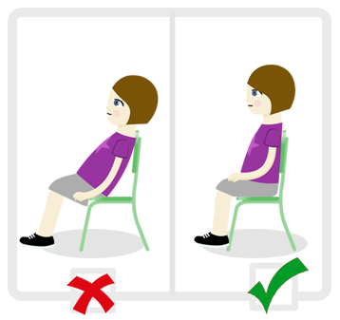
Para una correcta postura corporal debemos tener un equilibrio y alineación ideal de todos los músculos y articulaciones.

En este link encontraras la clase sobre esta guía:
https://www.youtube.com/watch?v=9bv4JoUhuMw

Actividad 1: “Cruzando el mar”

Material: Periódicos (papel de diario, fondas de cojines, bolsas, toallas, etc.)

Desarrollo: Cada alumno tendrá dos hojas de periódico. Deben ir avanzando sin pisar el suelo, hasta un punto señalado. Para avanzar, adelantar un periódico y subirse. Adelantar el otro periódico y subirse. Y así sucesivamente. Controlar que la sucesión (pasar el periódico de atrás y subirse), se haga correctamente. De esta forma cruzaremos el mar.

Variante: se puede realizar con más participantes aumentando el periódico.

Video sobre actividad:

https://www.youtube.com/watch?v=EXzHuaJVaC0

Actividad 2: “Cachipun gigante”

Materiales: Ninguno.

Desarrollo: Para esta actividad se necesitan mínimo 2 personas. Para dicha actividad deberán estar ubicados a 2 metros de distancia y de espaldas (sin mirarse), deberán repetir la siguiente frase: “1 2 3 chapipun”. se girarán y realizarán piedra, papel o tijeras demostrando con el cuerpo. cada duelo valdrá 1 punto. en el caso de que realicen la misma figura deberán repetirlo.

Variantes: Pueden realizar equipos de las cantidades que ustedes quieran, lo importante es que todo el grupo realice la misma figura al momento de girar.

Video sobre actividad:

https://www.youtube.com/watch?v=4Ajn1pjgD28

Actividad:
Actividad en el cuaderno:
Al finalizar las actividades escribe en tu cuaderno la actividad que más te gusto,
luego en un recuadro realiza el dibujo jugando la actividad.

Dibujo jugando la actividad:

